

گزارش 3 آزمایشگاه مخابرات دیجیتال

دانشگاه خلیج فارس

نام: محمد صالح رایانی شماره دانشجویی: 990291614

هدف: شبیه سازی مدولاسیون دامنه دیجیتال

ASK یک روش مدولاسیون دامنه است که داده‌های دیجیتال را با تغییر دامنۀ موج حامل ارسال می‌کند. مثلاً در سیستم ASK دودویی (Binary ASK)، اگر داده 1 باشد آنگاه سیگنال حامل ارسال خواهد شد. درغیراین‌صورت (که داده 0 است) سیگنالی ارسال نخواهد شد. در فرستنده ASK، سیگنال ورودی (بیت‌های دیجیتال) به سیگنال بیتی تبدیل می‌شود که برای هر بیت یک دوره زمانی مشخص دارد. در صورت وجود بیت یک، سیگنال بیتی برای آن دوره زمانی به مقدار مدولاسیون (معمولا یک مقدار مشخص از دامنه) می‌رسد؛ و در صورت وجود بیت صفر، سیگنال بیتی برای آن دوره زمانی به مقداری دیگر از دامنه می‌رسد. به عبارت دیگر، دامنه موج حامل به مقداری مشخص برای هر بیت تغییر می‌کند.

در گیرنده ASK، سیگنال دریافت شده توسط آنتن رادیویی تقویت و پس از تقسیم بندی به دوره‌های زمانی، آنالیز می‌شود. با تشخیص تغییرات دامنه موج در هر دوره زمانی، بیت‌های دیجیتال اصلی بازیابی می‌شوند. مزیت مهم مدولاسیون ASK این است که از لحاظ سادگی و ساختار سیستم‌ها نسبتا ساده است. با این حال، این روش به خاطر حساسیت بیشتر به نویز و اختلالات محیطی نسبت به روش‌های دیگر مدولاسیون، معمولا برای فاصله کوتاه و سرعت انتقال پایین‌تر استفاده می‌شود. در تصویر زیر شکل امواج رادیویی در مدولاسیون ASK را که از سایت Electronics coach برداشته شده است، می‌توانید مشاهده کنید.

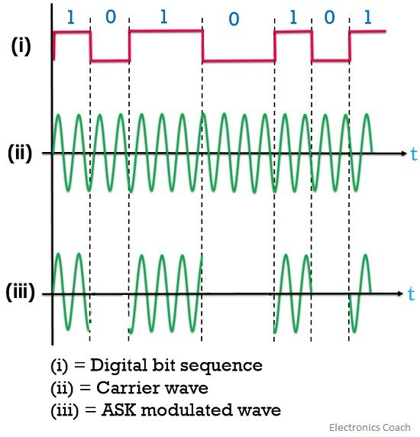

کد متلب، حلقه for برای نشان دادن انیمیشن مدولاسیون است:

clc;clear;close all;

b = [1 0 0 1 1 1 0 1 0 1 1 0];

t = 0:0.01:1; %time of one pulse

T = 0:0.01:length(b); %time of the entire signal

Signal = [];

Fc = 5; %carrier frequency

for i=1:length(b) %animation of modulation

subplot(2,1,1)

stairs(0:length(b), [b b(end)], 'LineWidth', 1.5)

title('Signal bits')

ylim([-1.5 1.5])

xlim([0 length(b)])

s= b(i).\*sin(2.\*pi.\*Fc.\*t)./(sum(abs(sin(2.\*pi.\*Fc.\*t)).^2));

subplot(2,1,2)

plot(t + (i-1), s, LineWidth=1.2)

title('Modulated bit')

xlim([0 length(b)])

ylim([-0.05 0.05])

drawnow

pause(0.5)

Signal = cat(2, Signal, s); %gathering the modulated bits

end

close

figure

subplot(2,1,1)

stairs(0:length(b), [b b(end)], 'LineWidth', 1.5)

title('Signal bits')

ylim([-1.5 1.5])

xlim([0 length(b)])

subplot(2,1,2)

plot(T, Signal(1:end-(length(b)-1)), 'LineWidth',1.5)

title('Full modulated signal')

xlim([0 length(b)])

ylim([-0.05 0.05])



نتیجه‌گیری: در مدولاسیون ASK دامنه سیگنال حامل در اعداد مشخصی ضرب می‌شود و در گیرنده از روی دامنه سیگنال دریافت شده، بیت های اطلاعات تشخیص داده می‌شوند.